Bulgária társadalom- és gazdaságföldrajza
Az ábrák tanulmányozása alapján válaszolj az alábbi kérdésekre!
- Az Európai Unió azokat a régiókat támogatja kiemelten, melyeknek az egy főre jutó GDP-je az uniós átlag 75%-a alatt van. Bulgária mely területei nem részesülnek ilyen támogatásokban? Mi lehet ennek az oka?
- Milyen adatokkal tudnád alátámasztani, hogy Bulgáriát is érintette a 2009-es gazdasági válság?
- Milyen mértékben tudott a bolgár gazdaság a válságot követően talpra állni?
- Milyen módon változott a népesség nemenkénti koreloszlása az elmúlt bő fél évszázadban?
- Az ország mely területein élhetnek nagy arányban török nemzetiségűek?

A gazdasági növekedés (zöld, piros) és a munkanélküliségi ráta (kék) alakulása Bulgáriában 2001 és 2016 között
(Forrás: https://commons.wikimedia.org/wiki/File:Economic_Growth_in_Bulgaria.gif)
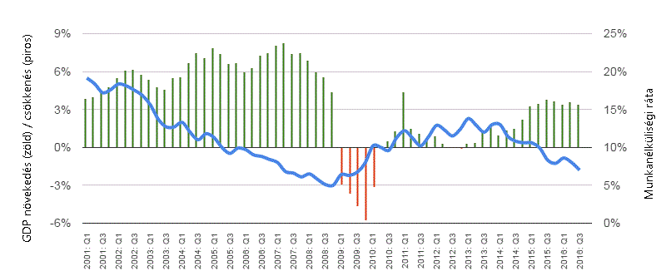

Bulgária korfája 1950-ben, 2000-ben és 2017-ben
(Források: https://commons.wikimedia.org/wiki/File:Bulgariapop-1950.svg, https://commons.wikimedia.org/wiki/File:Bulgariapop-2000.svg, https://commons.wikimedia.org/wiki/File:Bulgariapop.svg)
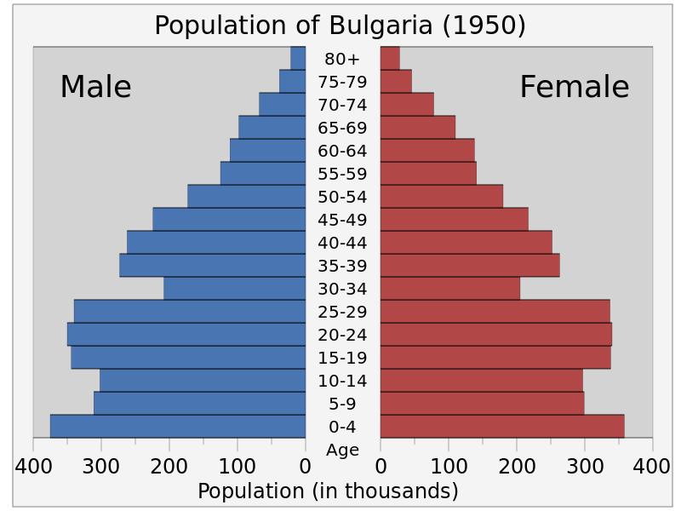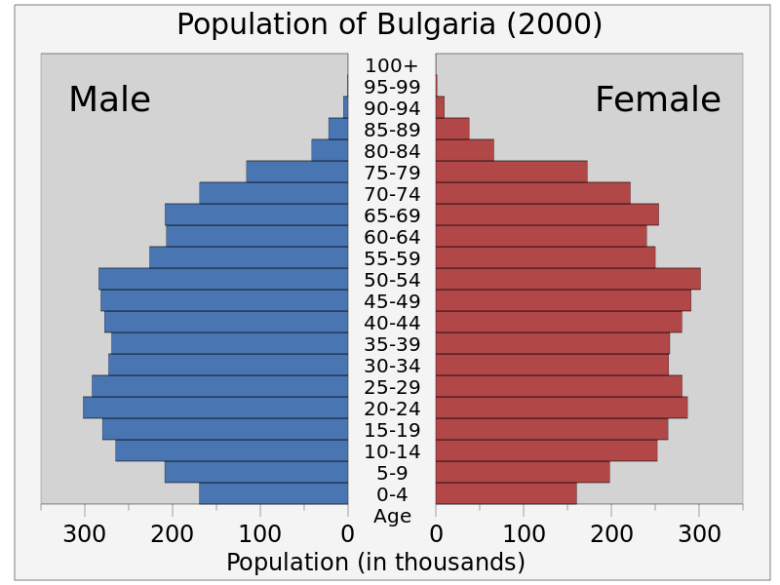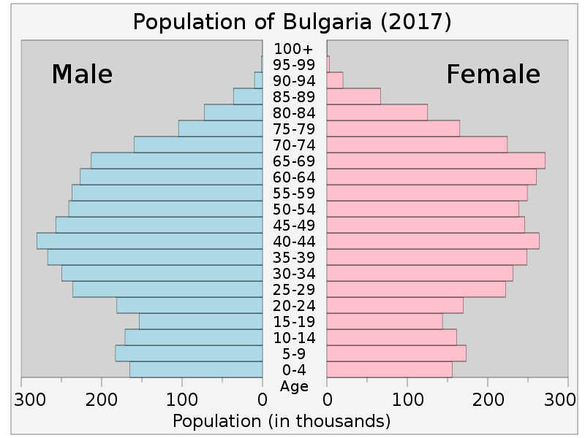
Egy főre jutó bruttó haza termék (GDP) az Európai Unió NUTS-2 régióiban az EU-átlaghoz viszonyítva 2015-ben
(Forrás:_https://commons.wikimedia.org/wiki/File:Gross_domestic_product_(GDP)_per_inhabitant_in_purchasing_power_standards_(PPS)_in_relation_to_the_EU-28_average,_by_NUTS_2_regions,_2015.png)
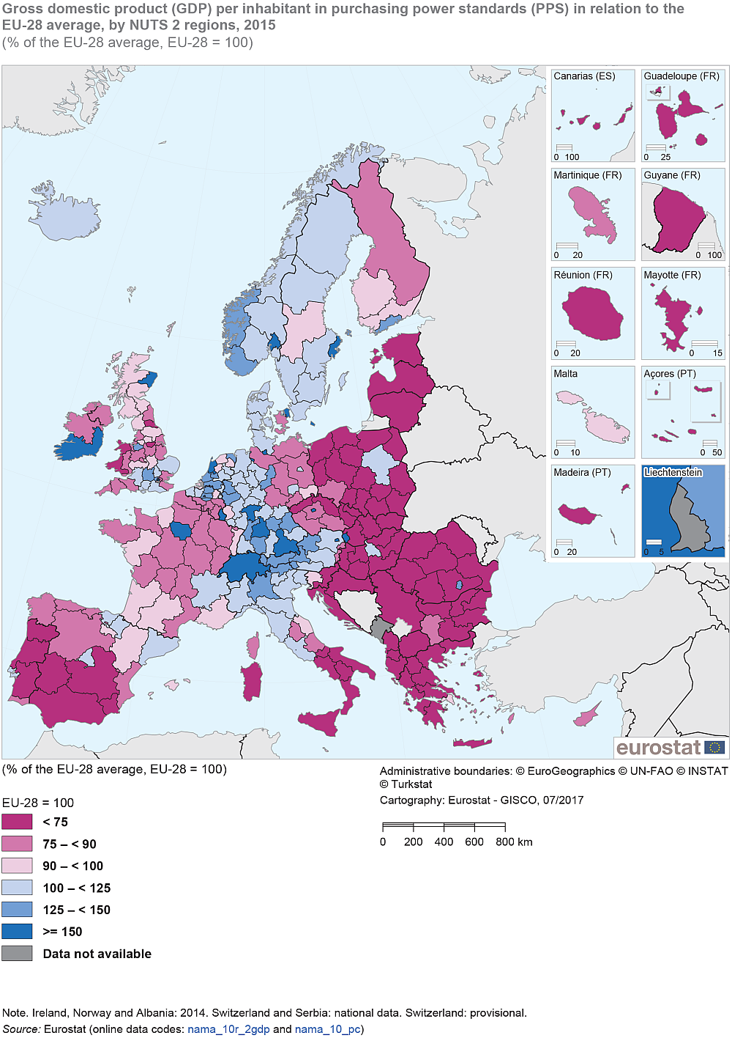
A legtöbb hívővel rendelkező vallások Bulgária NUTS 4-es (LAU 1-es) közigazgatási egységeiben
a 2011-es népszámlálás alapján
(Forrás: https://commons.wikimedia.org/wiki/File:Bulgaria_religous_map_by_municipalities.png
alapján magyarra fordítva)
